数组

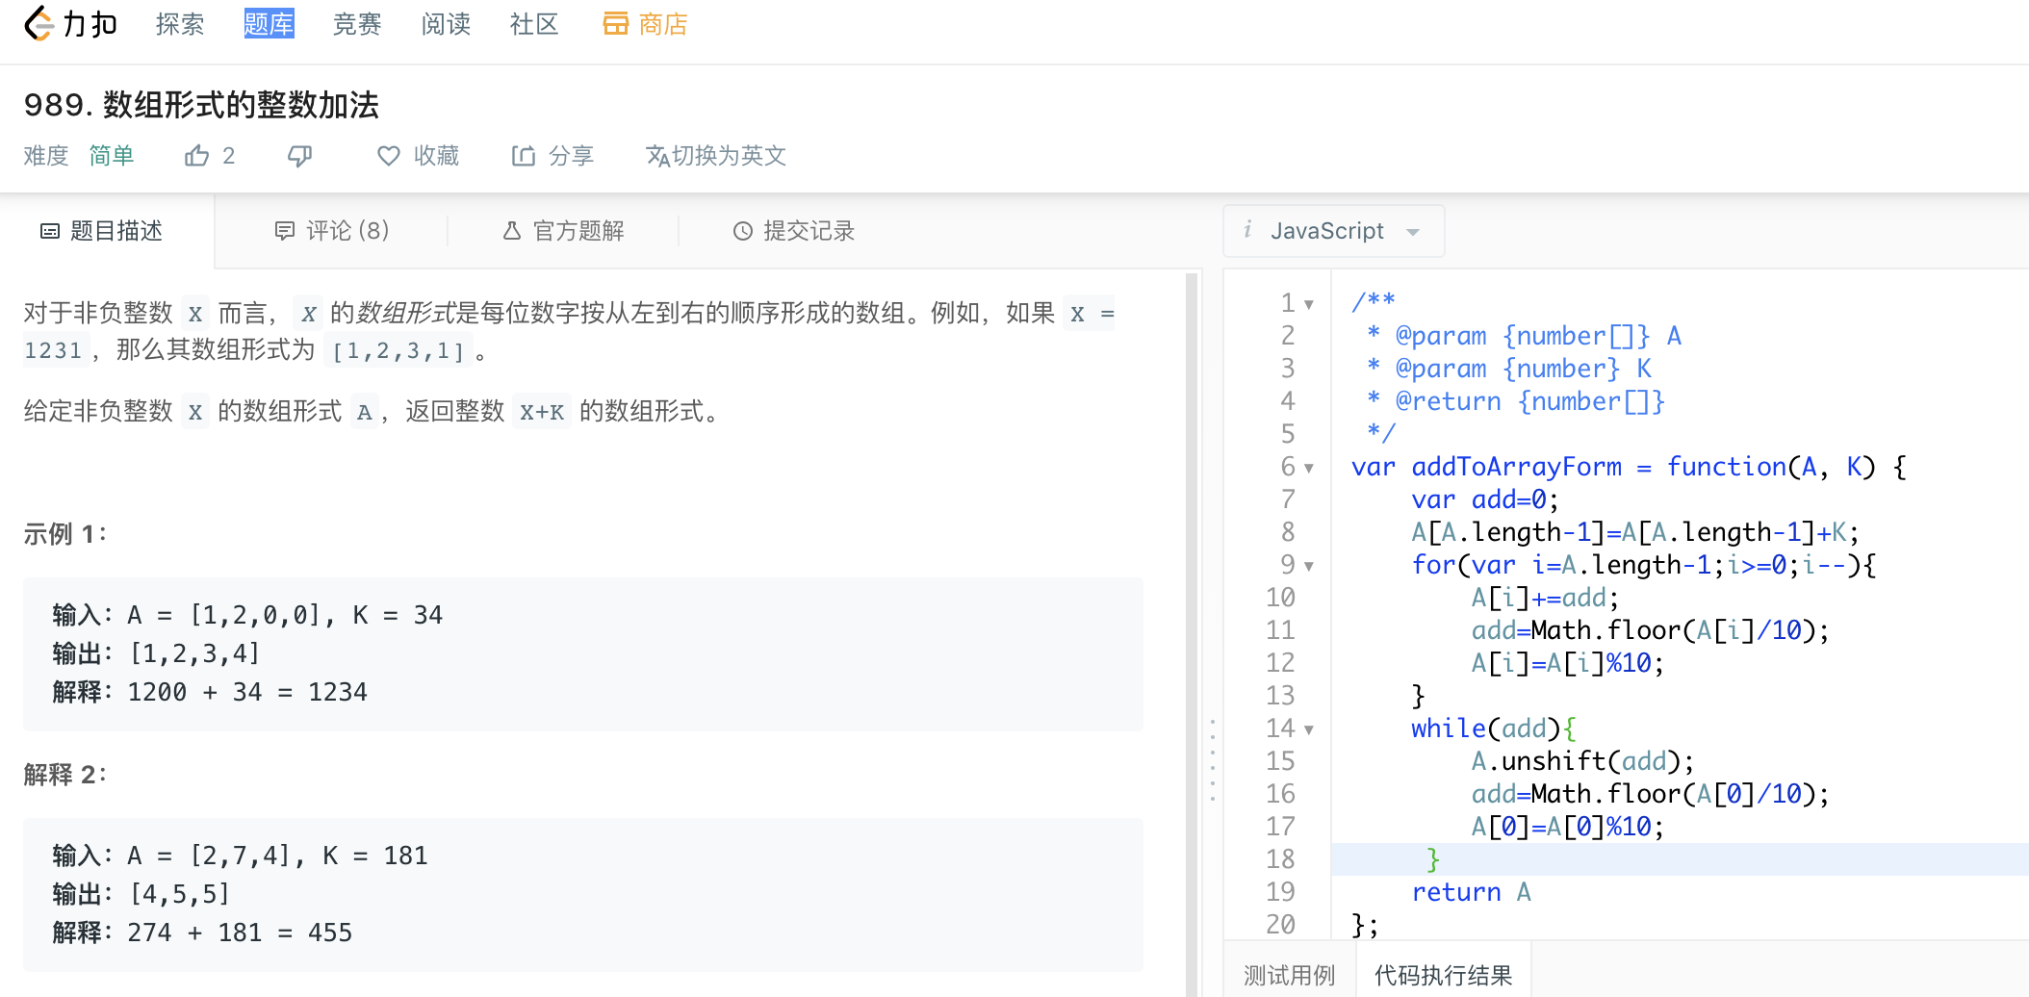

难点在于之前没有想到最后一次的add可能大于100，那么add再次计算为10了

所以必须让add持续计算为0

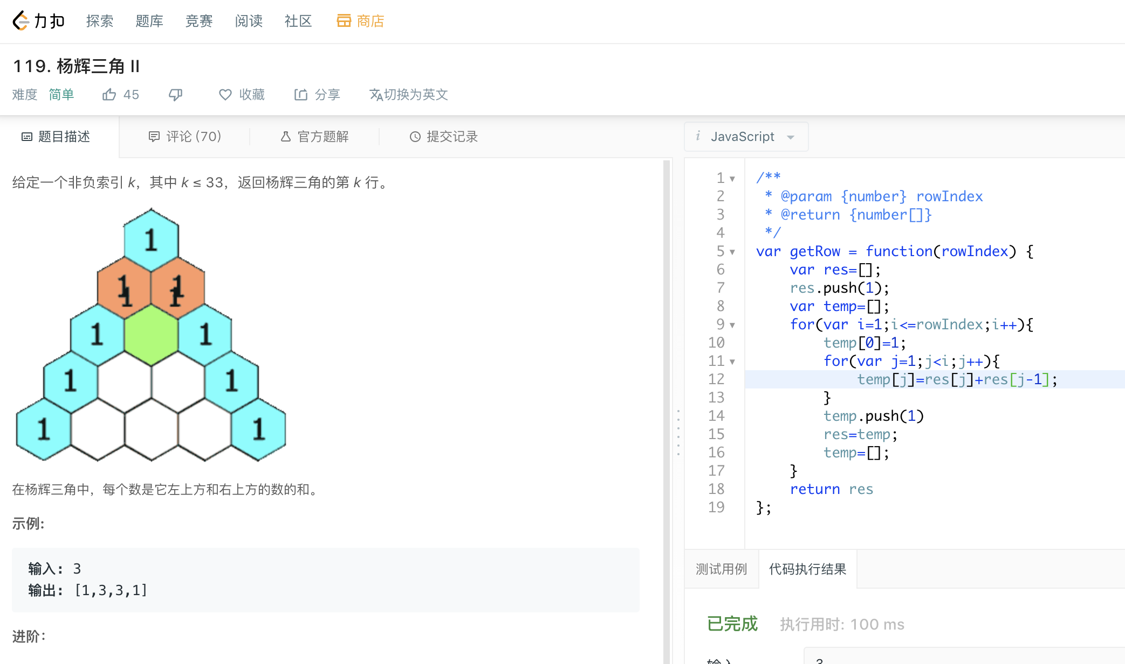

杨辉三角用2个变量来决定了一切

一个是i决定要迭代几行

一个是j决定要行内迭代几个数

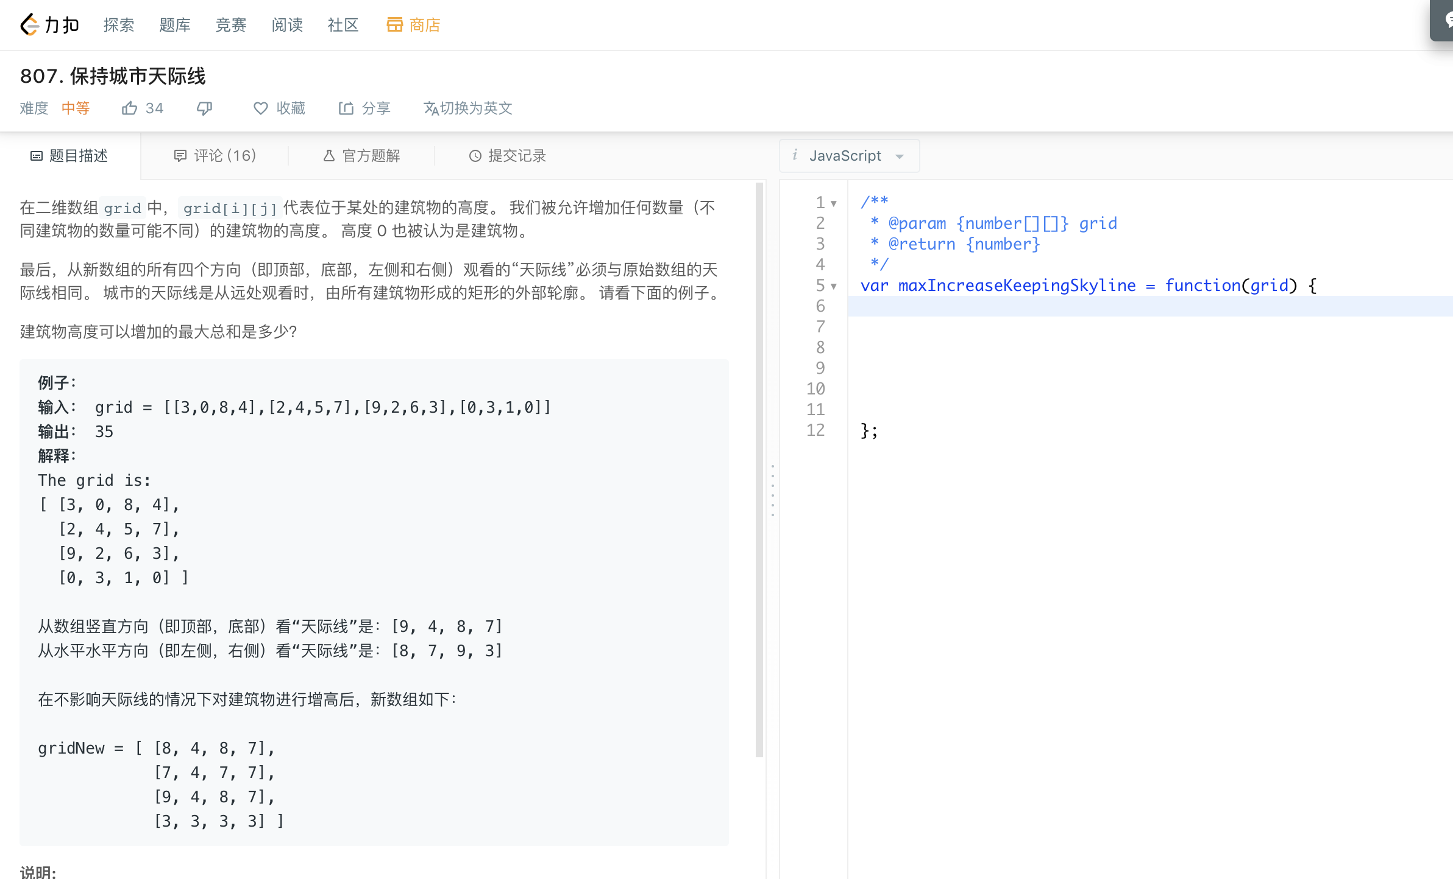

这个题更简单，只需要看取得每一行 每一列的的最大值的最小值 就是我们最多能成长的大小

需要注意的是如果 自身是最大怎么办 我们可以分情况

1 自身小

2 自身第二大 加0

3 自身最大 加0

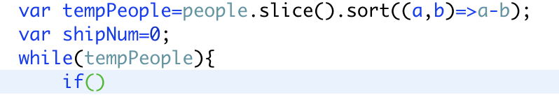

这真是个傻逼行为

复杂对象 怎么可能用if判断为空呢

最多判断数组长度是否为0

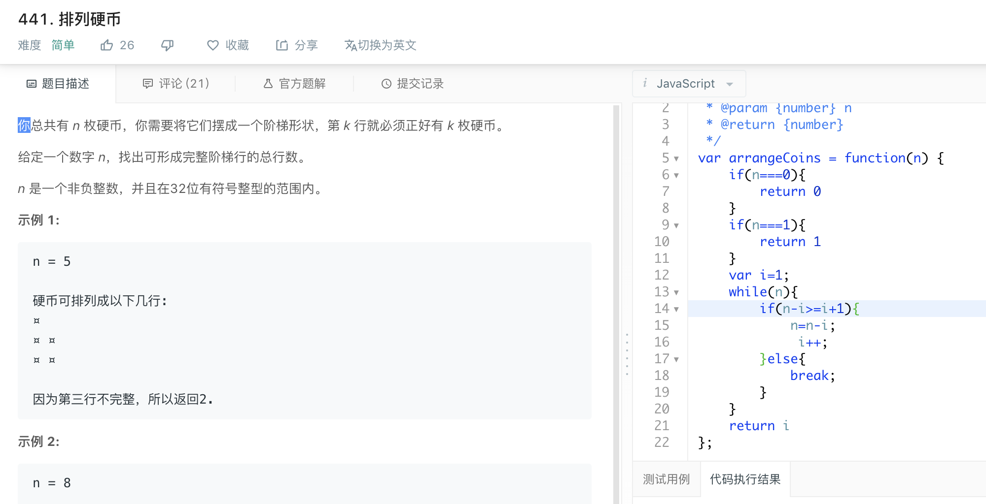

这个题没什么好说的，n-i>=i+1 是画龙点睛之笔

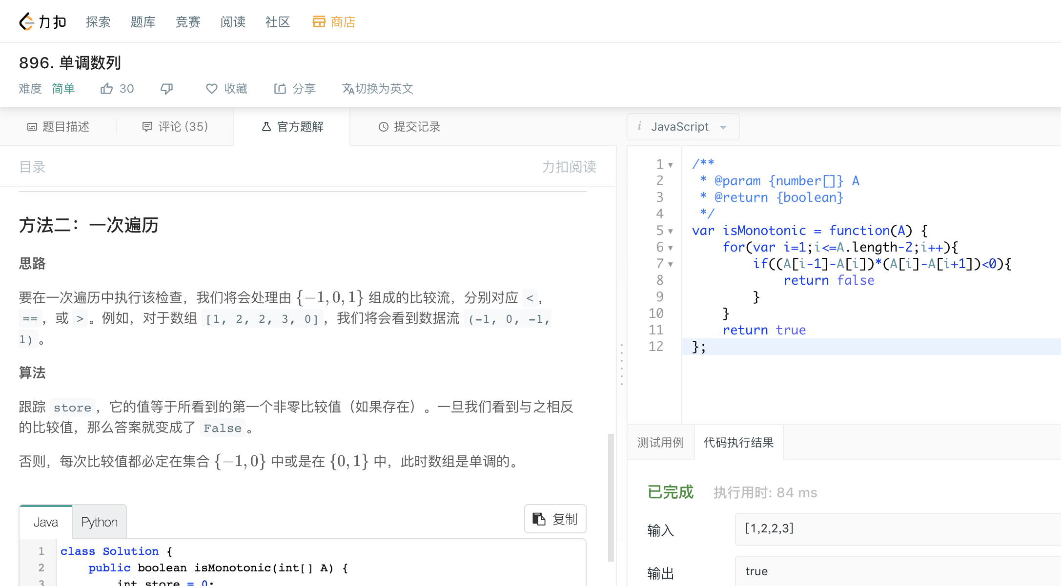

毫无疑问，我的方法无法应对出现0的情况，由上升变下降甚至都可以做到

两次遍历的方法 太垃圾了，我不屑

一次遍历设置标志位的方法 倒是不错

我想的标识位是用switch实现

其实根本不需要

因为可以设置flag=0

然后当第一次差不是0的时候

改变flag

然后接着不停计算差 得到差与flag的积是否大于等于0

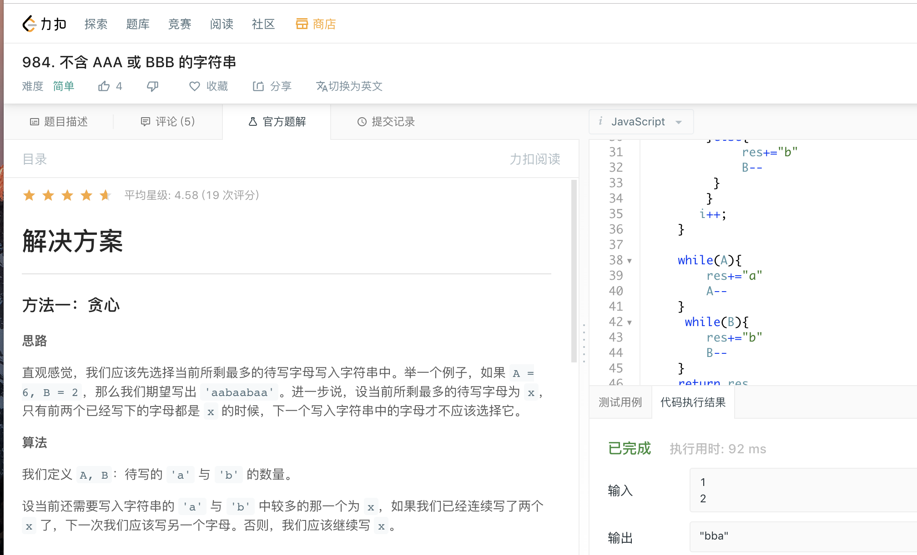

如果a与b数量相等 那么绝对可以满足条件

所以我们想要消灭更多的那个，除非连续出现两个相同的

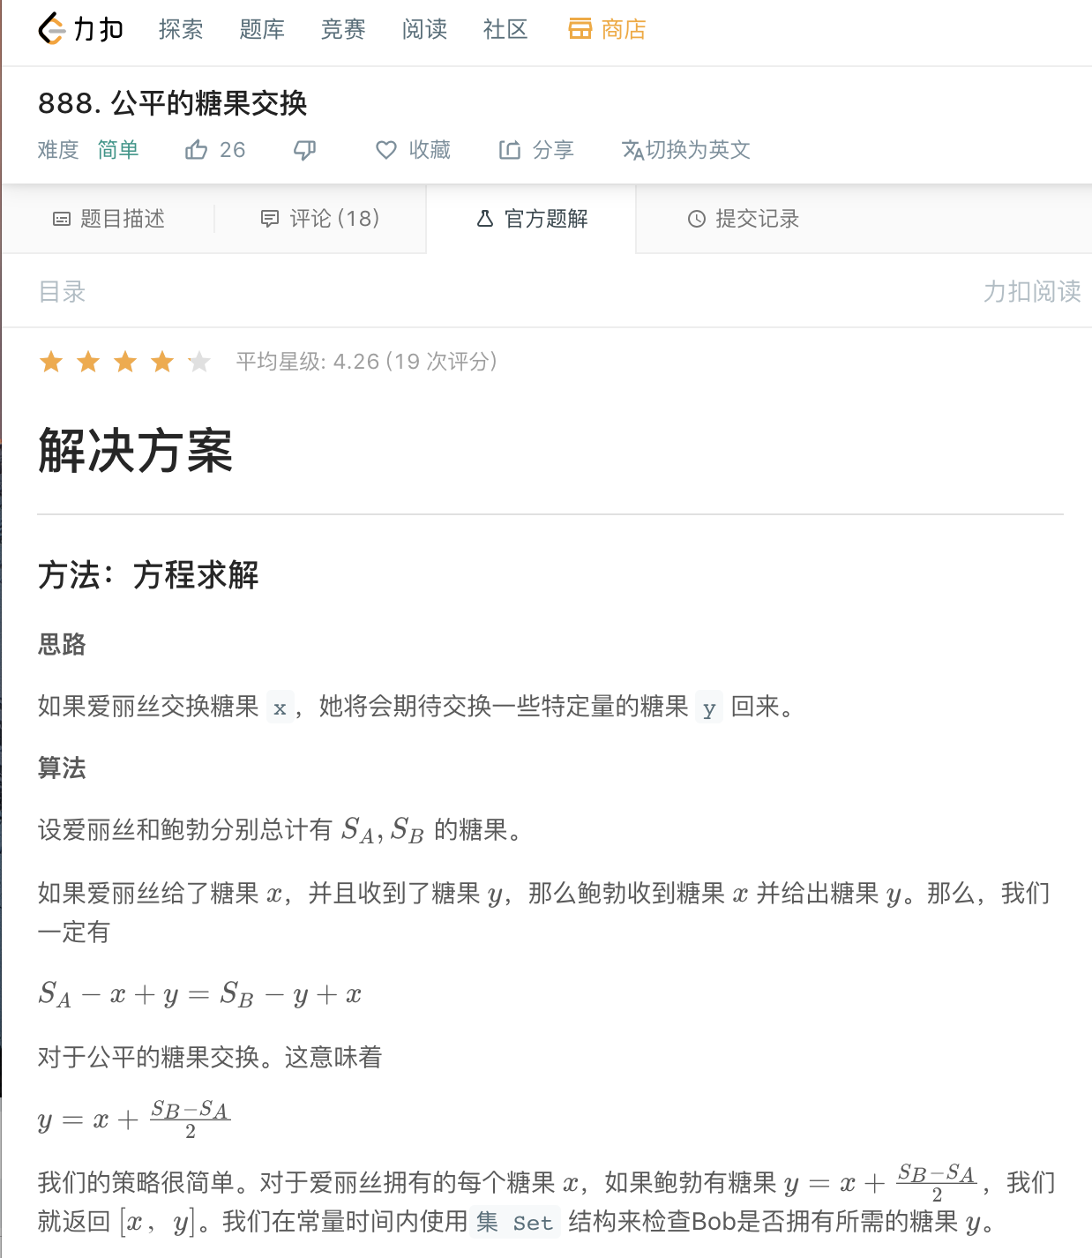

给出差距的一半

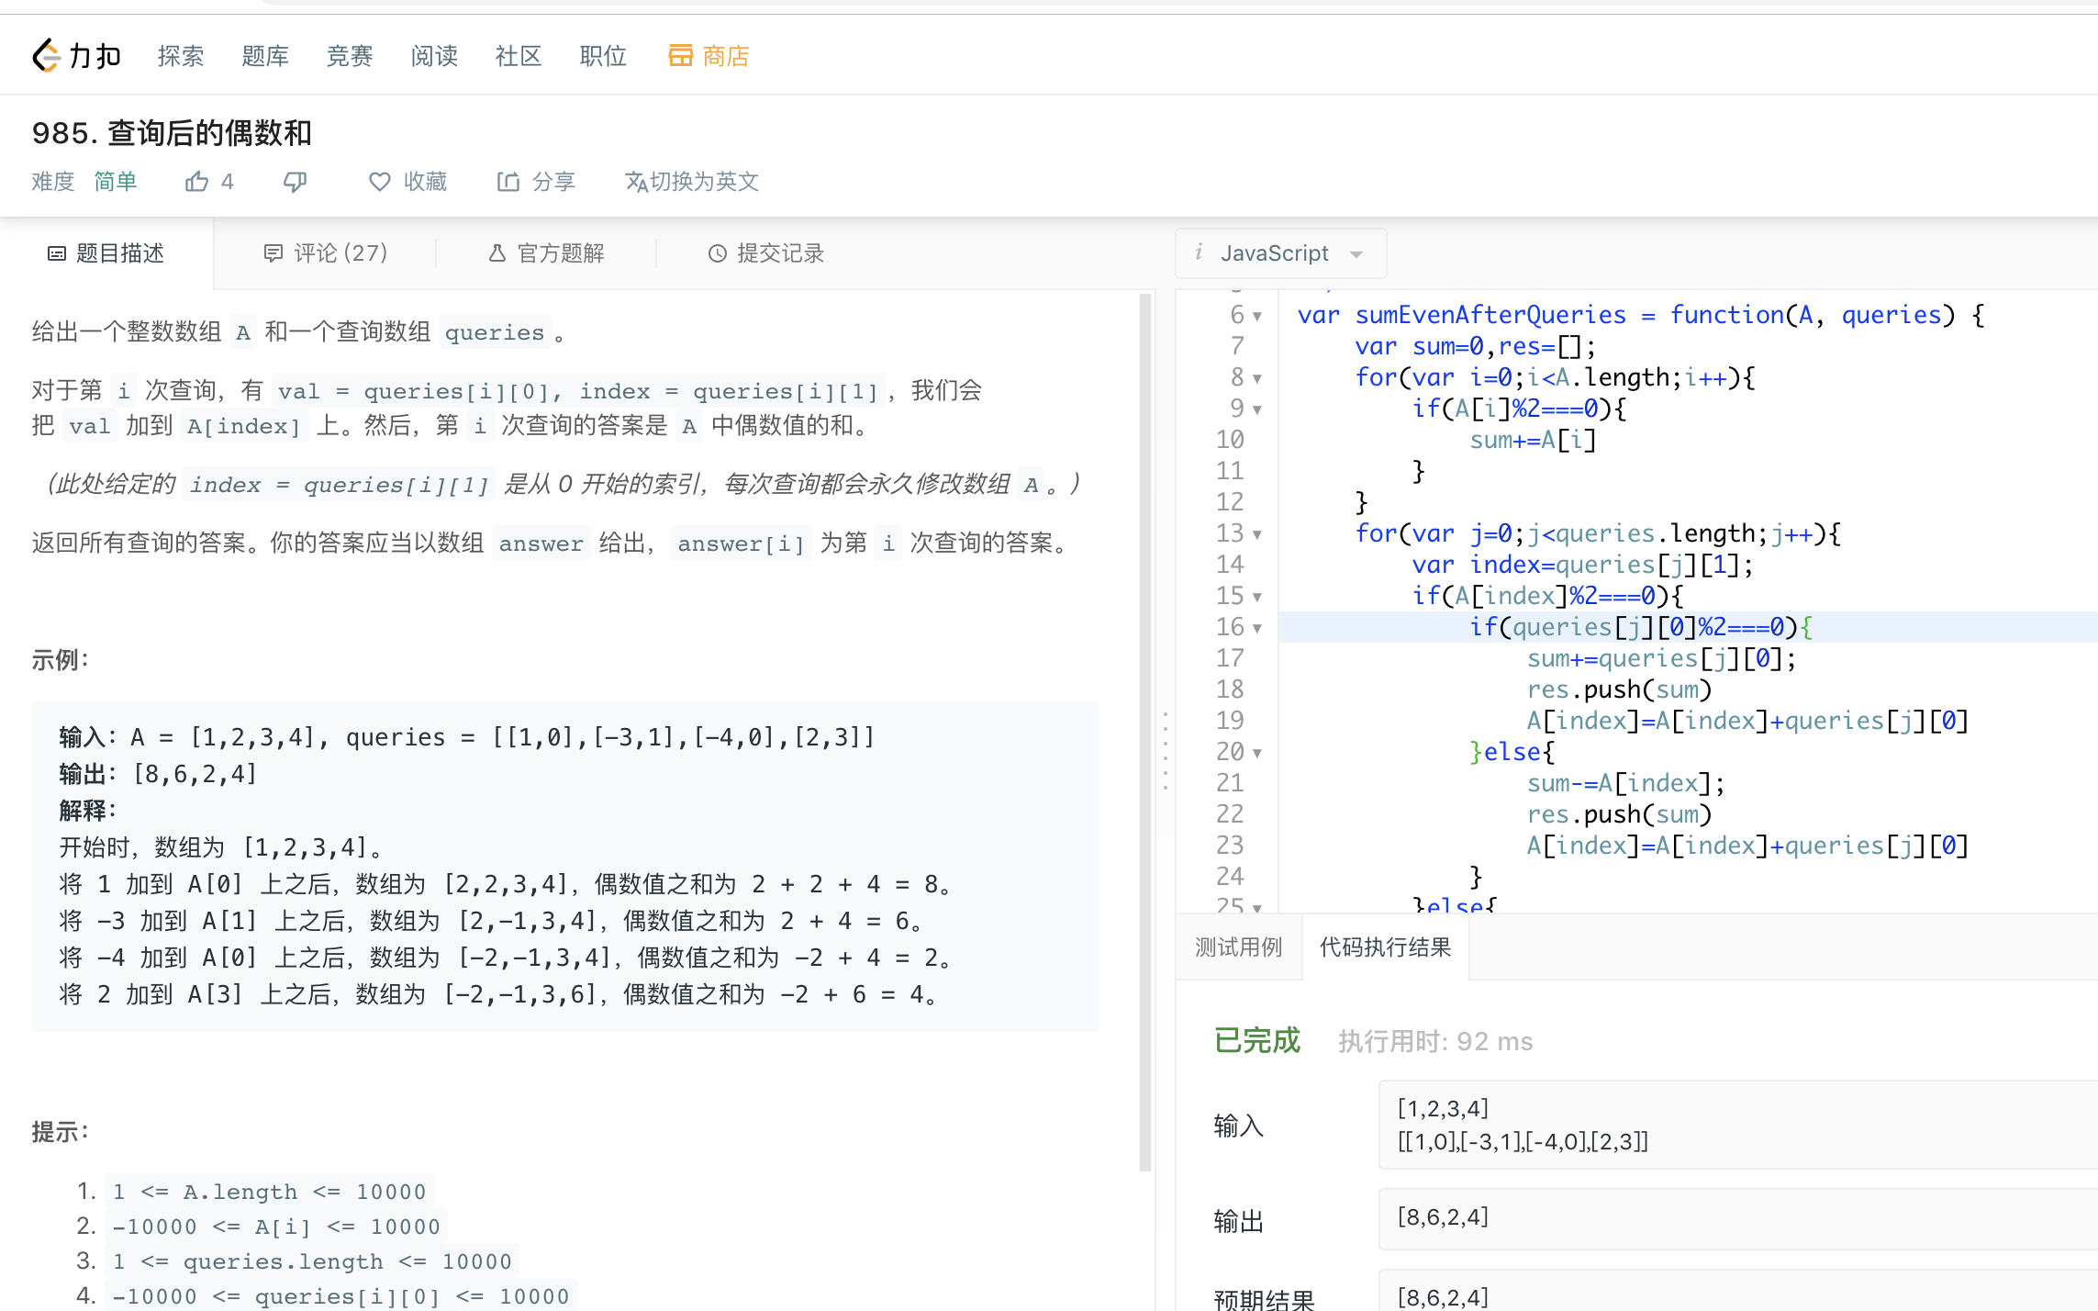

暴力求解很不好

而这样递推效果更好

这一次偶数和和上一次偶数和是相关的

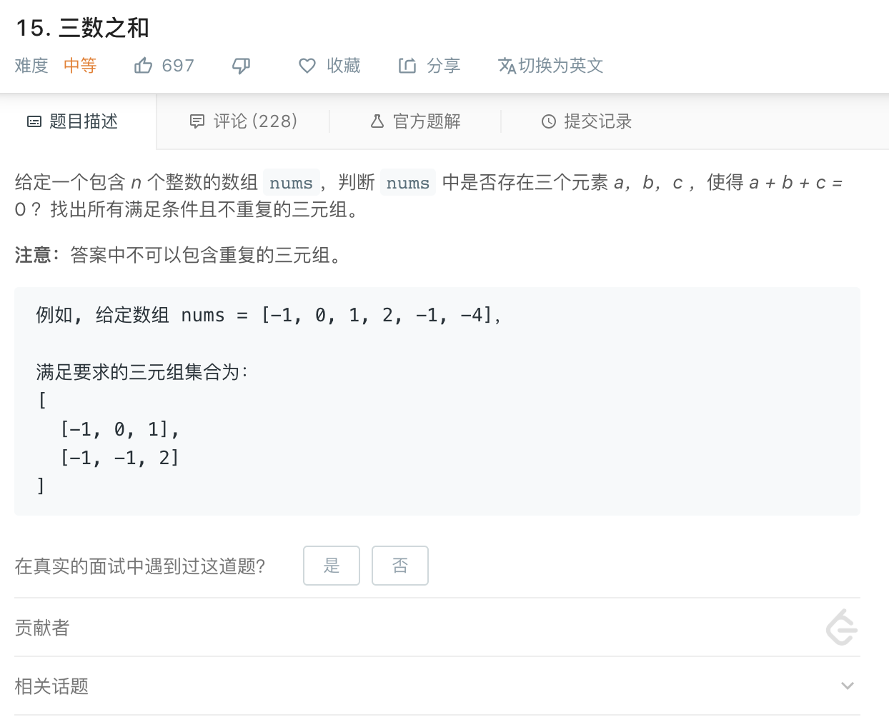

三指针大法，跳过了一些特殊情况罢了

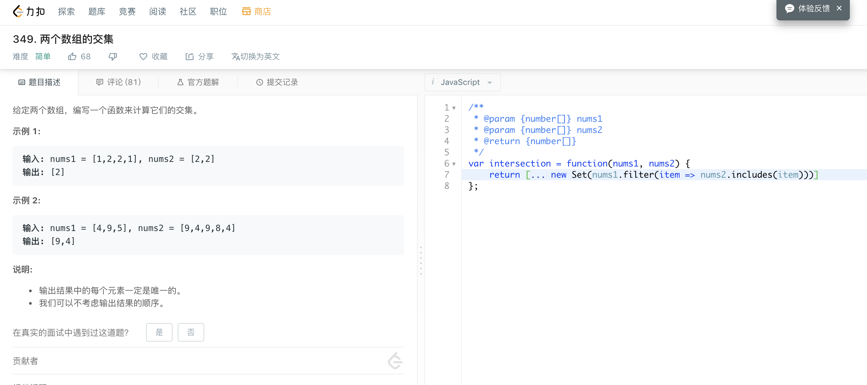

能够去重复，那么用双指针也可以哟

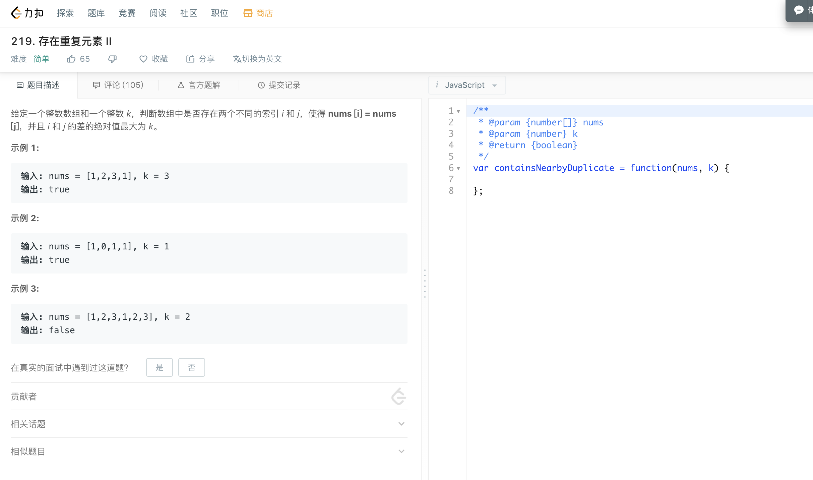

用额外空间很简单，以前要么记录重复次数，要么是否存在，这次记录索引

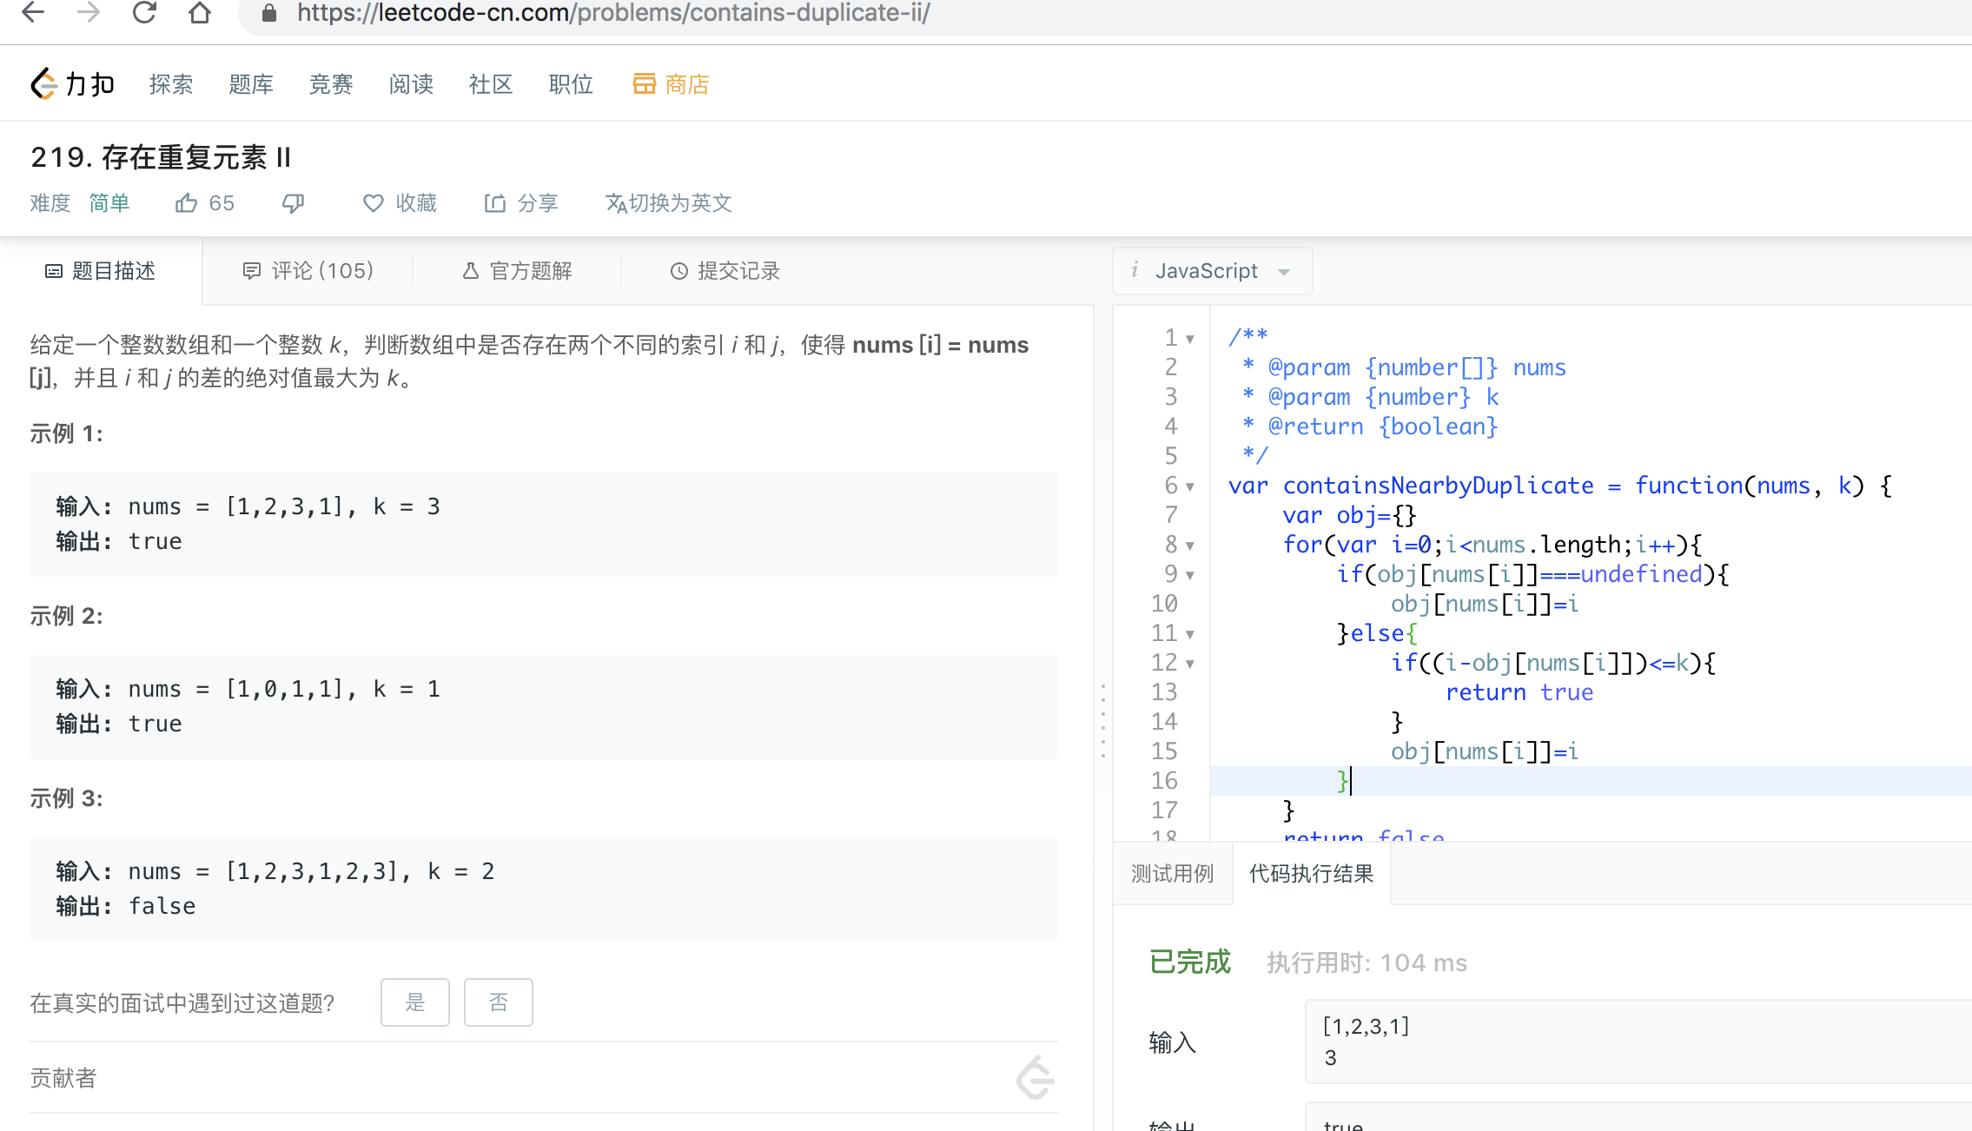

这个题把我困在了index为0的时候 和 为undefined 没有区别哦

还是要调试 加上 思考

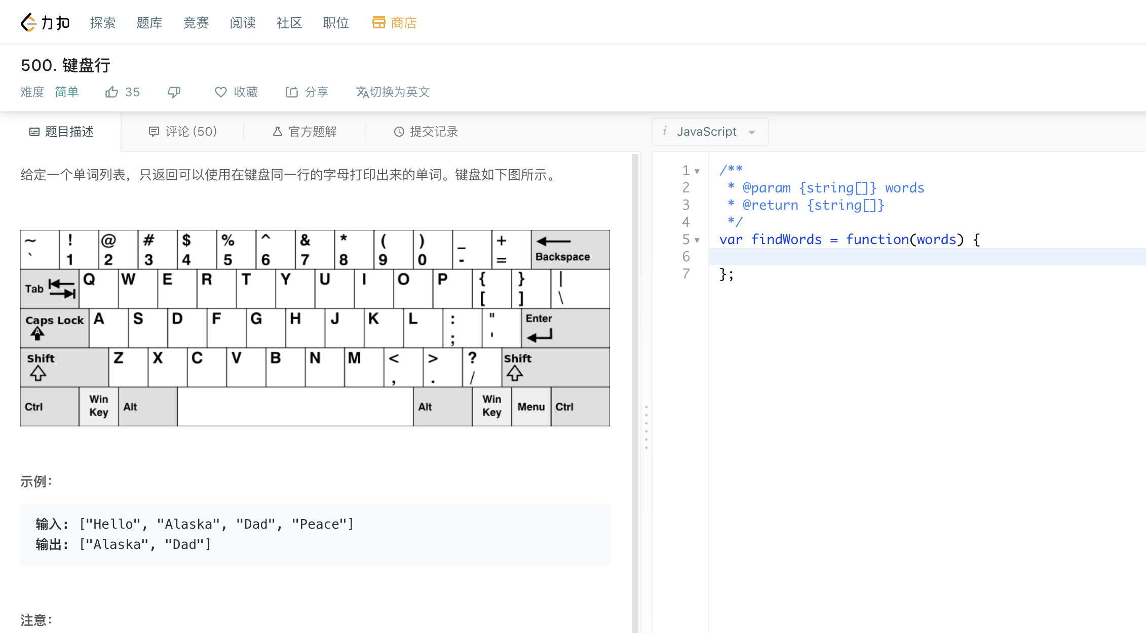

我的思路是用映射，转换为数字组成

然后判断数字是否完全相同

还有个思路是用正则，看是不是全部由其中某一个组成

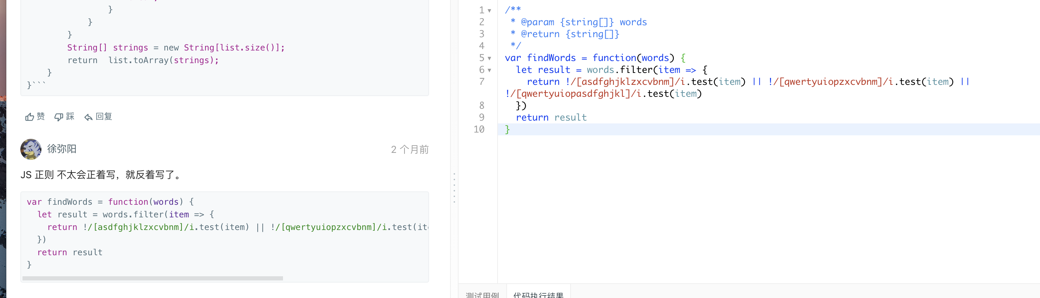

这个思路就是 如果存在第二行第三行，返回false，否则返回true

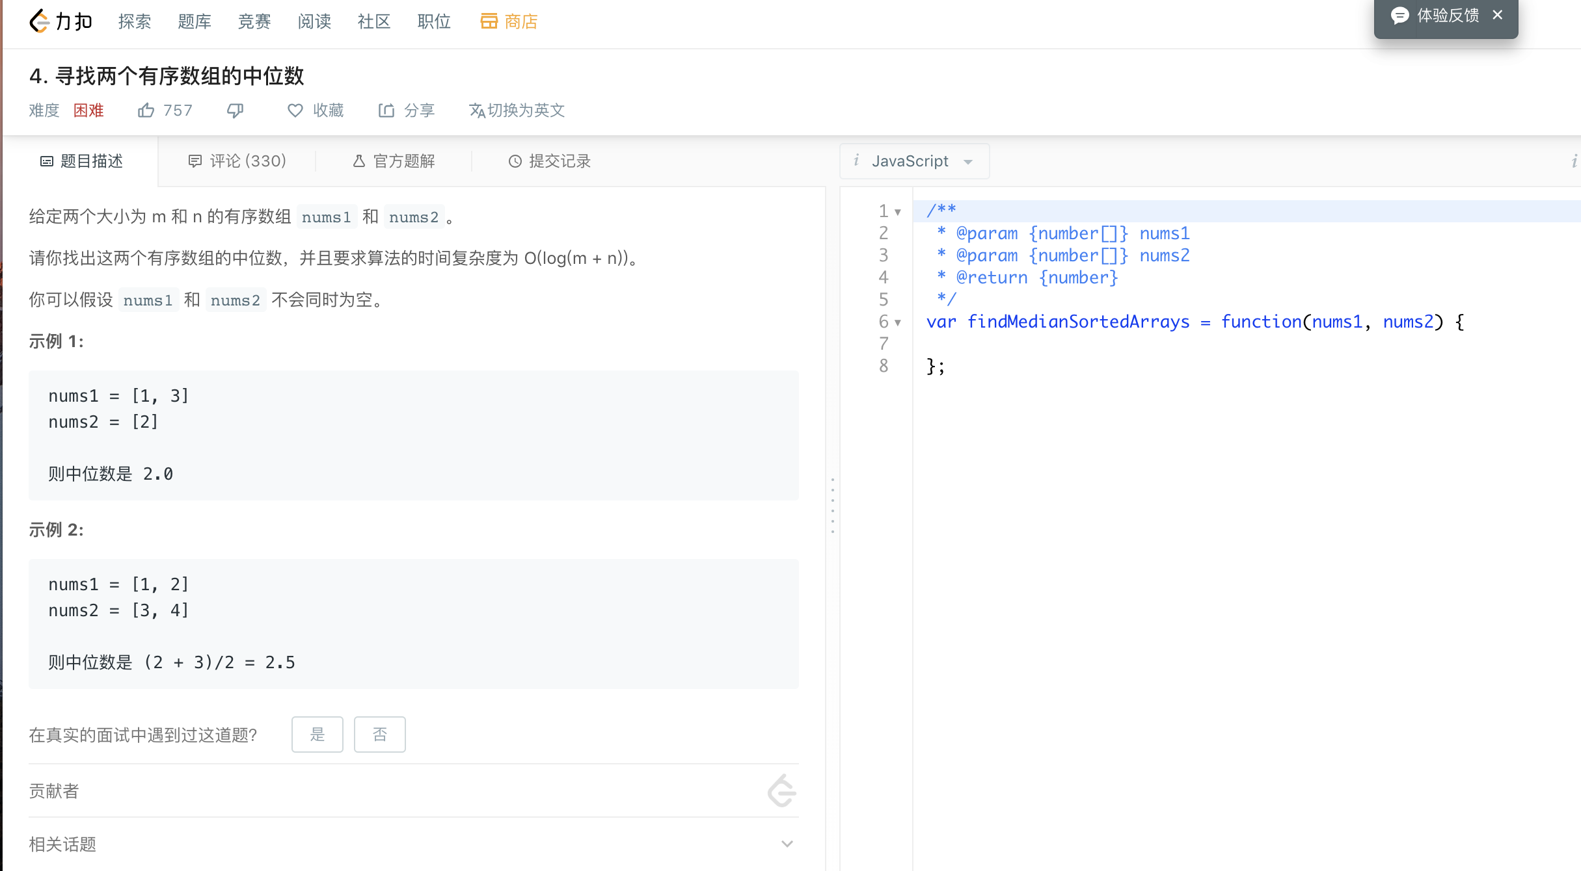

简单的做法是归并排序

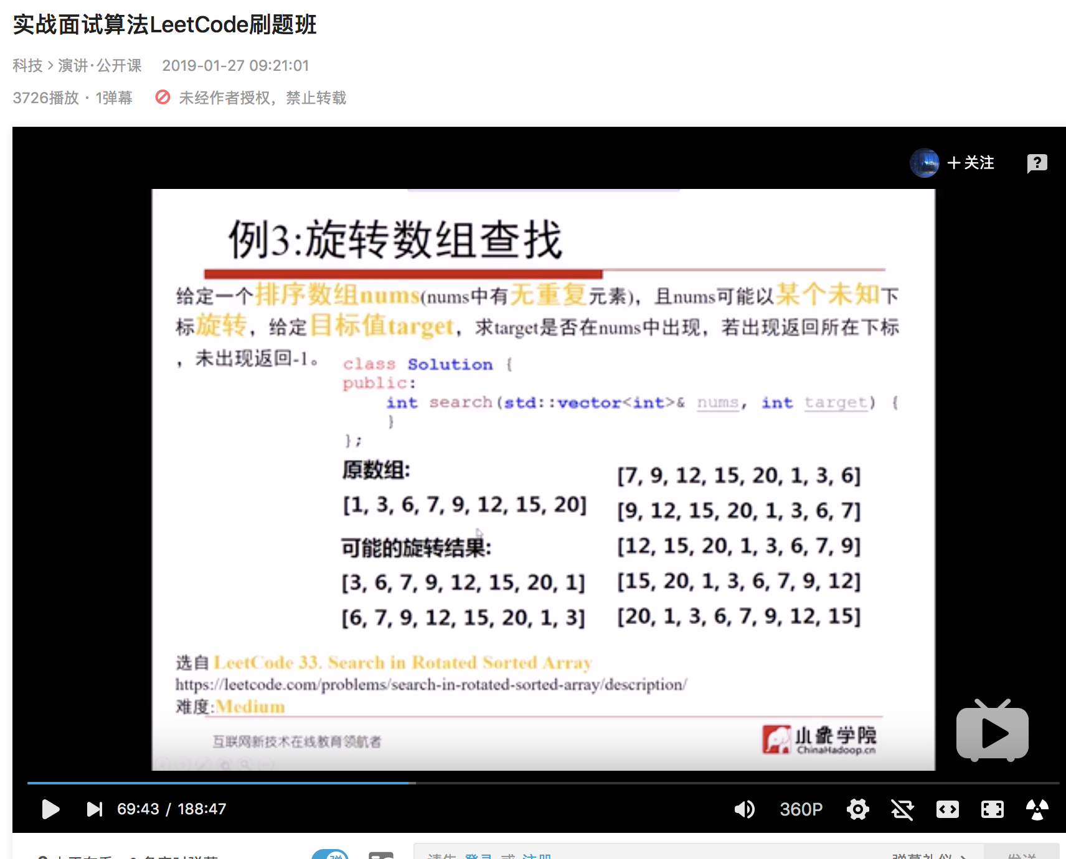

二分搜索能找到是因为left right 有序

旋转之后 mid left right 来判断一半混合 一半有序

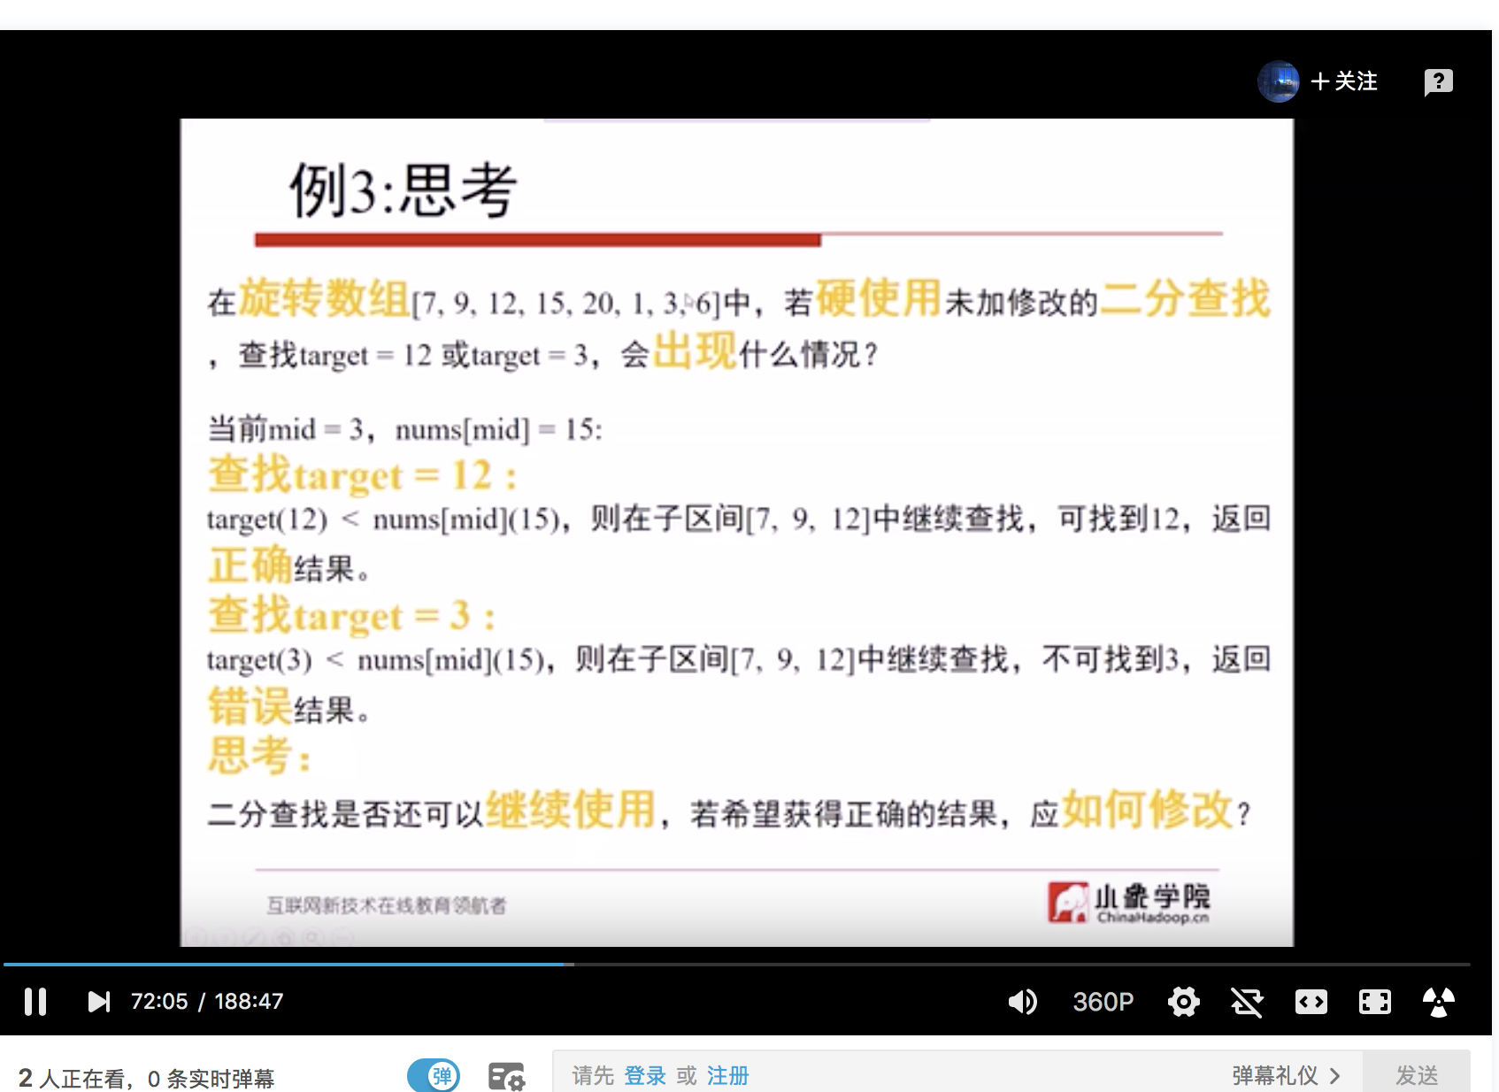

错误原因是根本 所以target要和left对比

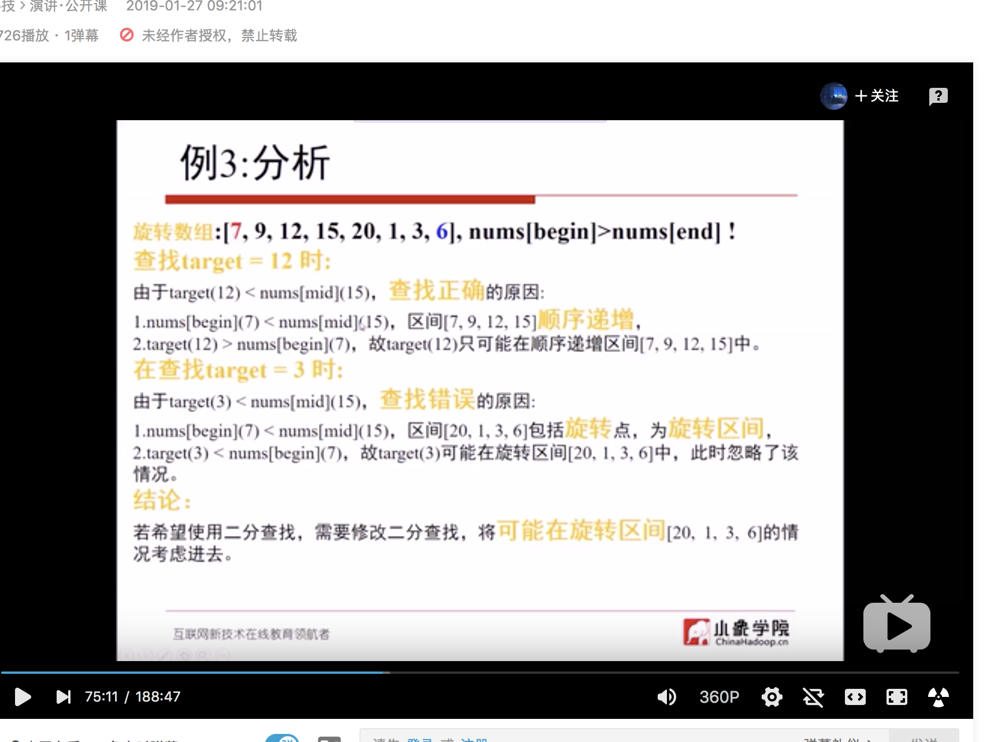

二分查找虽然找到快，但归根结底还是遍历性质，所以不要担心它找不到

只要left和right变化得对，就能不断逼近答案

在无序区，又小于mid，那么岂不是肯定小于有序区，不在有序区 对吗



这个才是经典呐，如果

永远用left判断是否有序区域，才能做到left=mid

这个题最好是画出四种情况，再加上特殊情况 综合考虑



还是觉得这个思路好

更为解偶

为什么我的二分法无法通过 因为left 一直变化，如果是并排的if语句是行不通的

只能是if else

核心思路

先判断哪一边有序

再判断是否在有序内部

如是而已

需要注意=号，等于号顾及到了边界情况

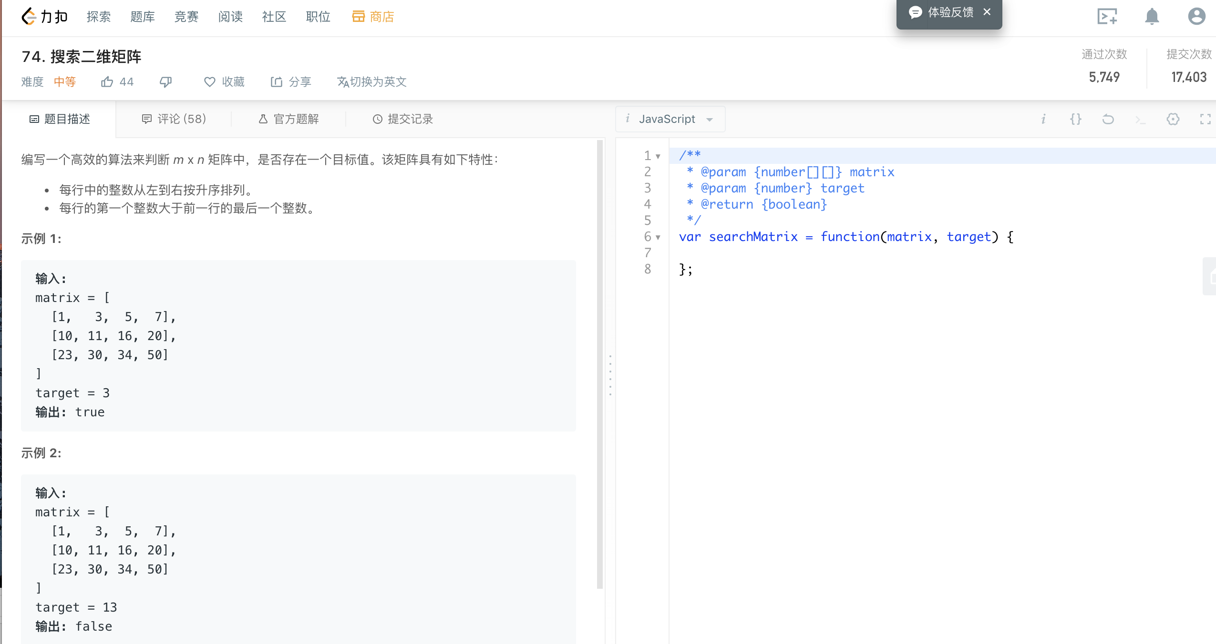

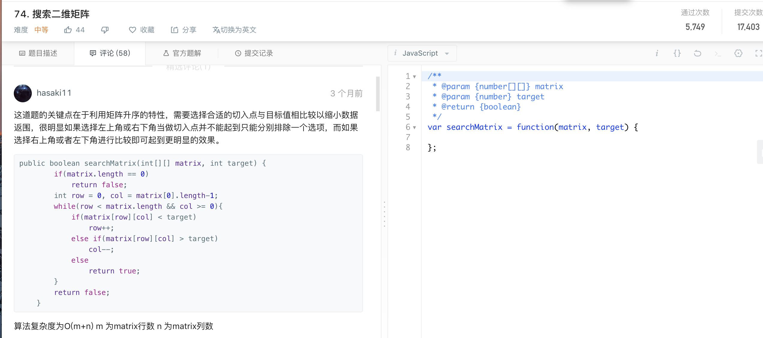

反向思维的牛逼之处

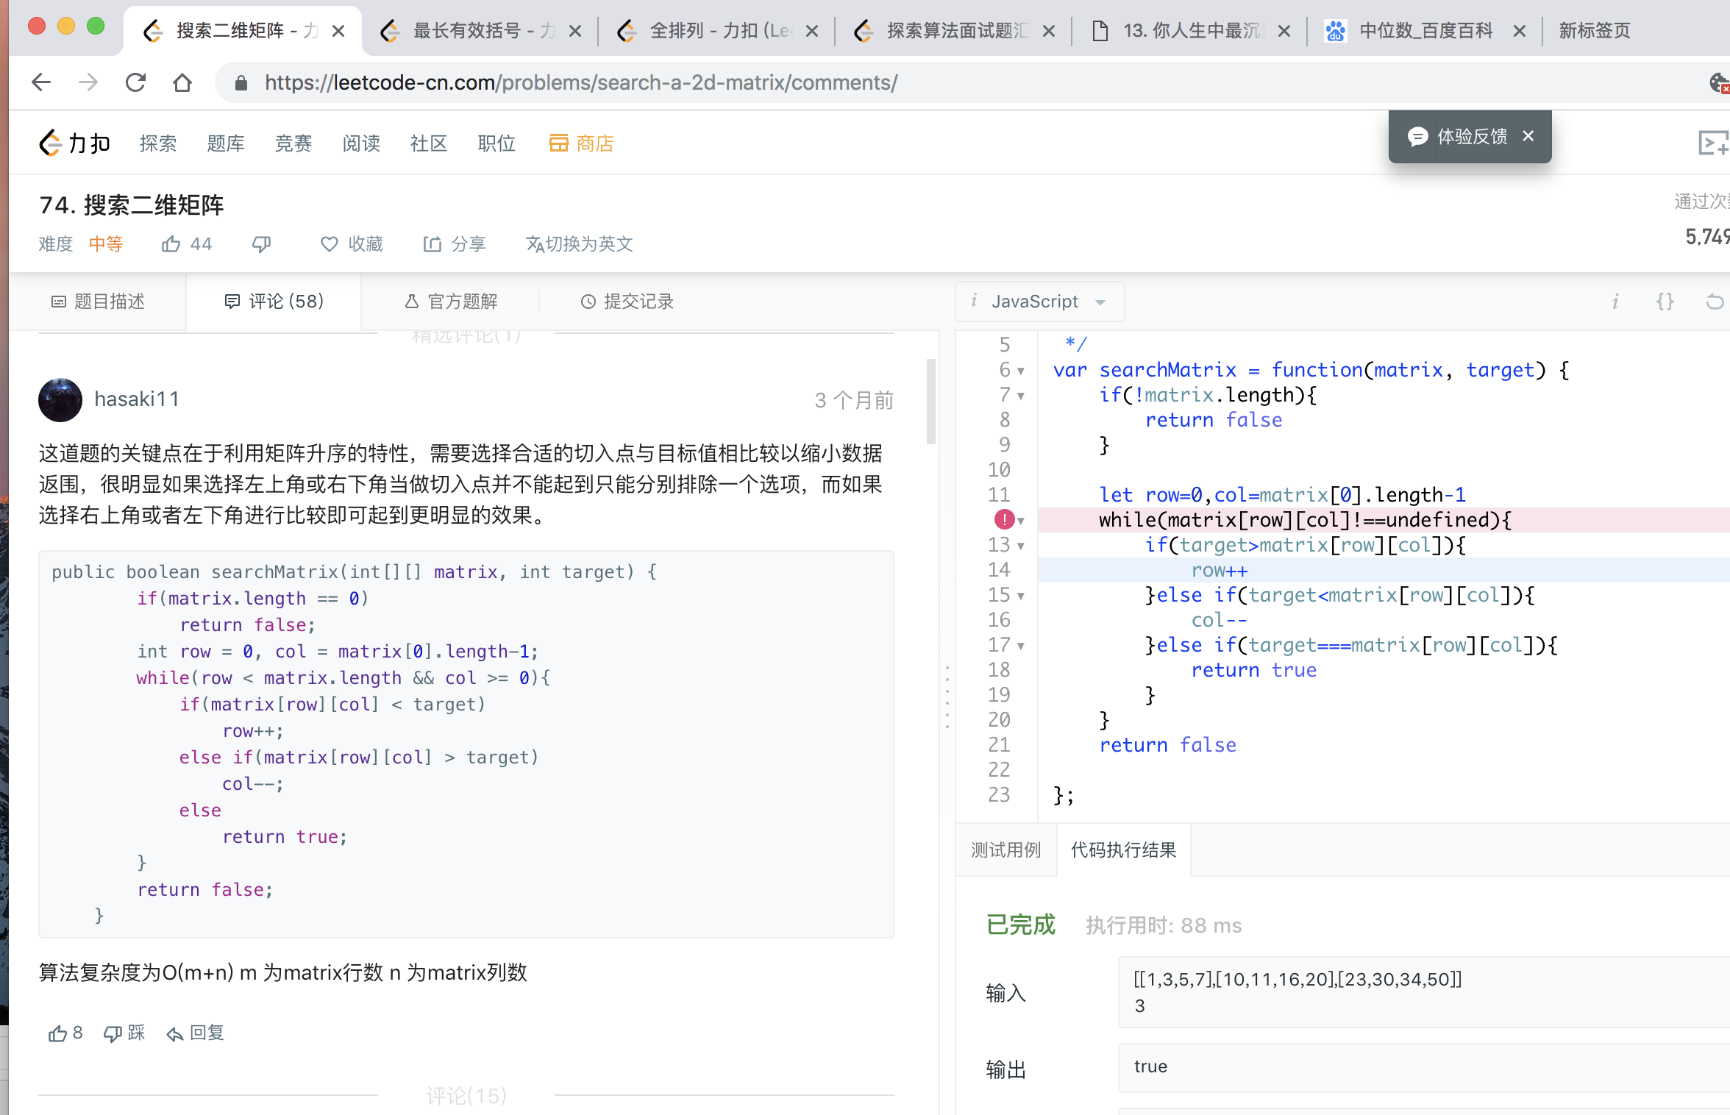

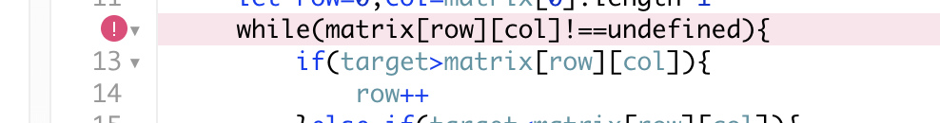

这是致命的错误，因为要保证row在，才能判断col

所谓高效就是能排序更多的答案

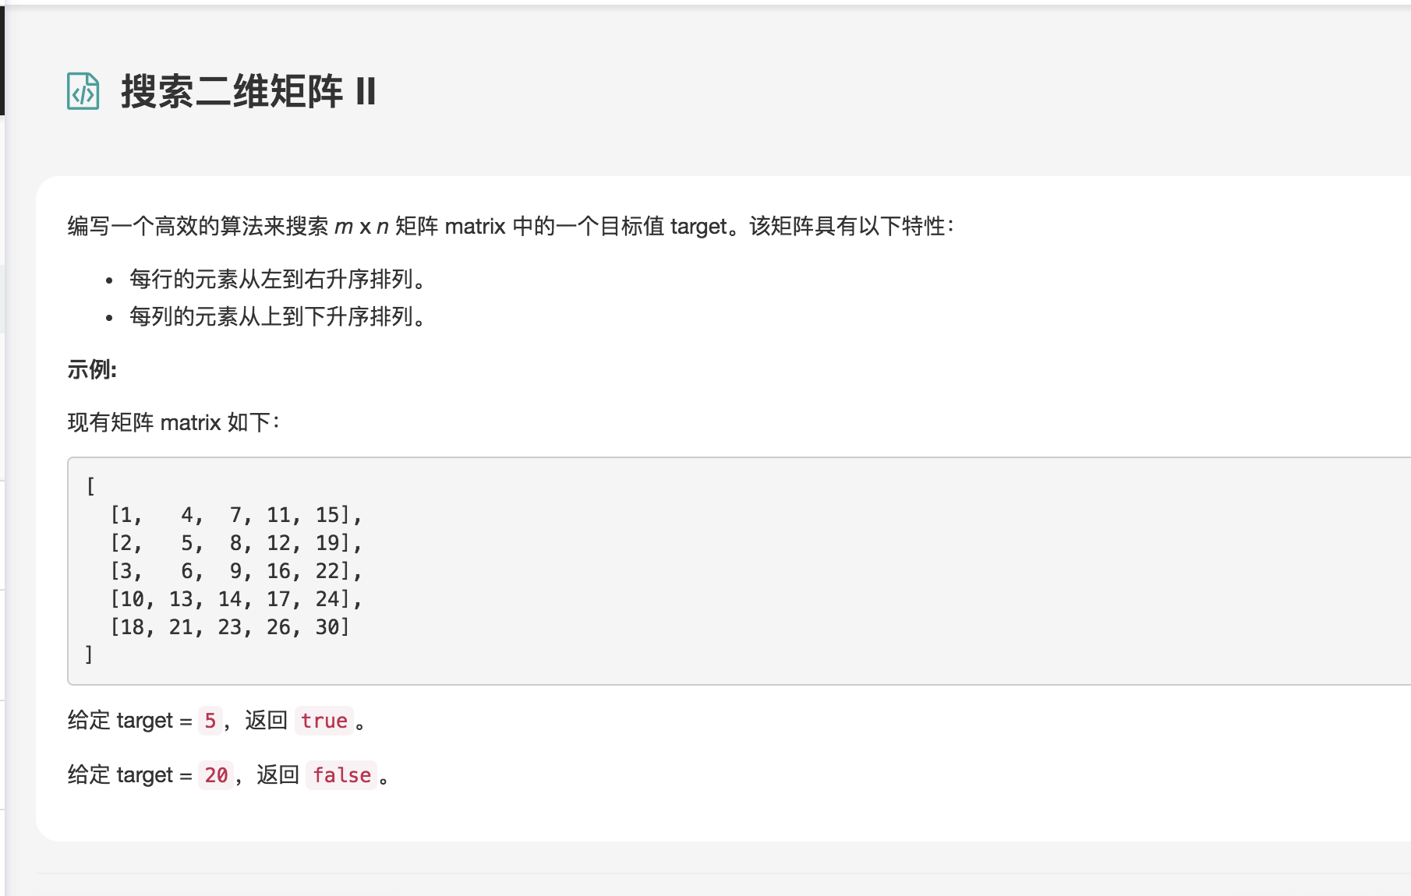

每次要么排除一行 要么排除一列

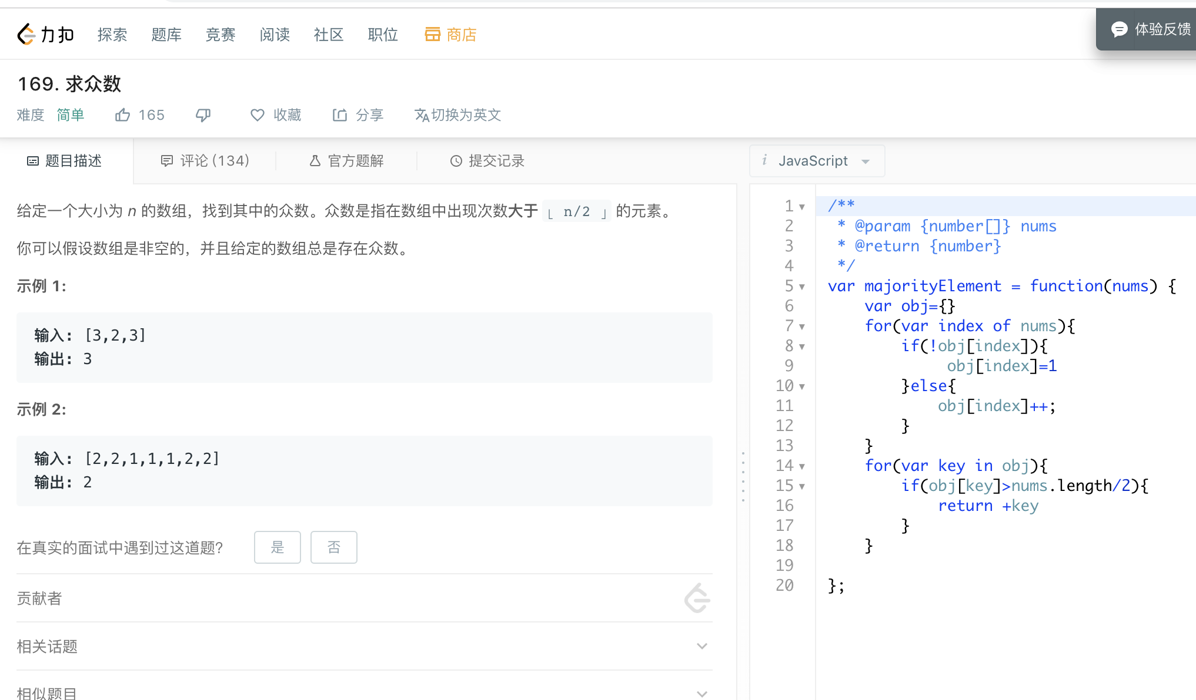

暴力法垃圾，

先排序倒是可以

但是更好的是

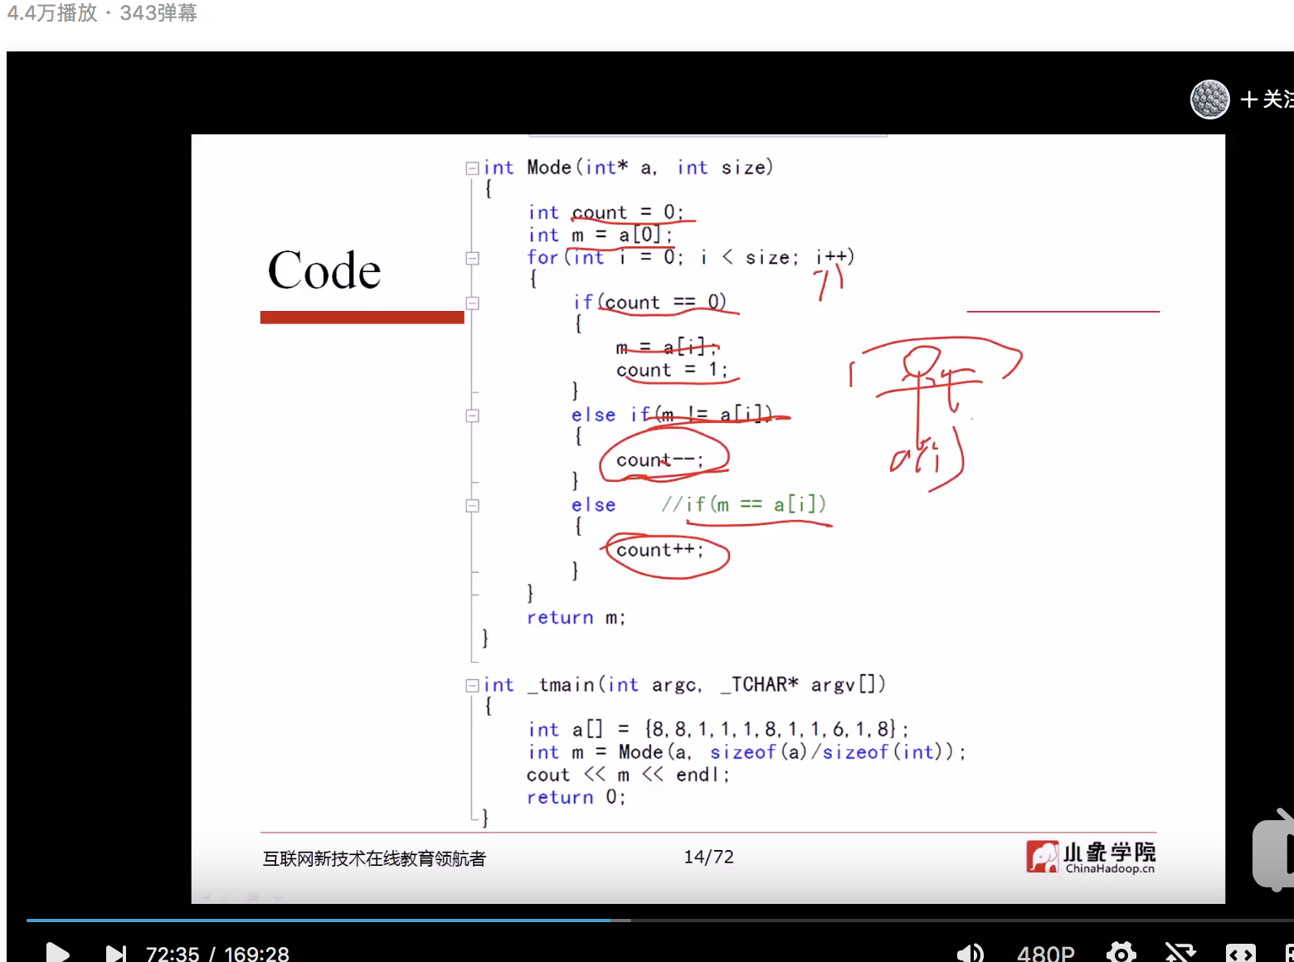

多数投票法

看作是一种消耗，同归于尽了

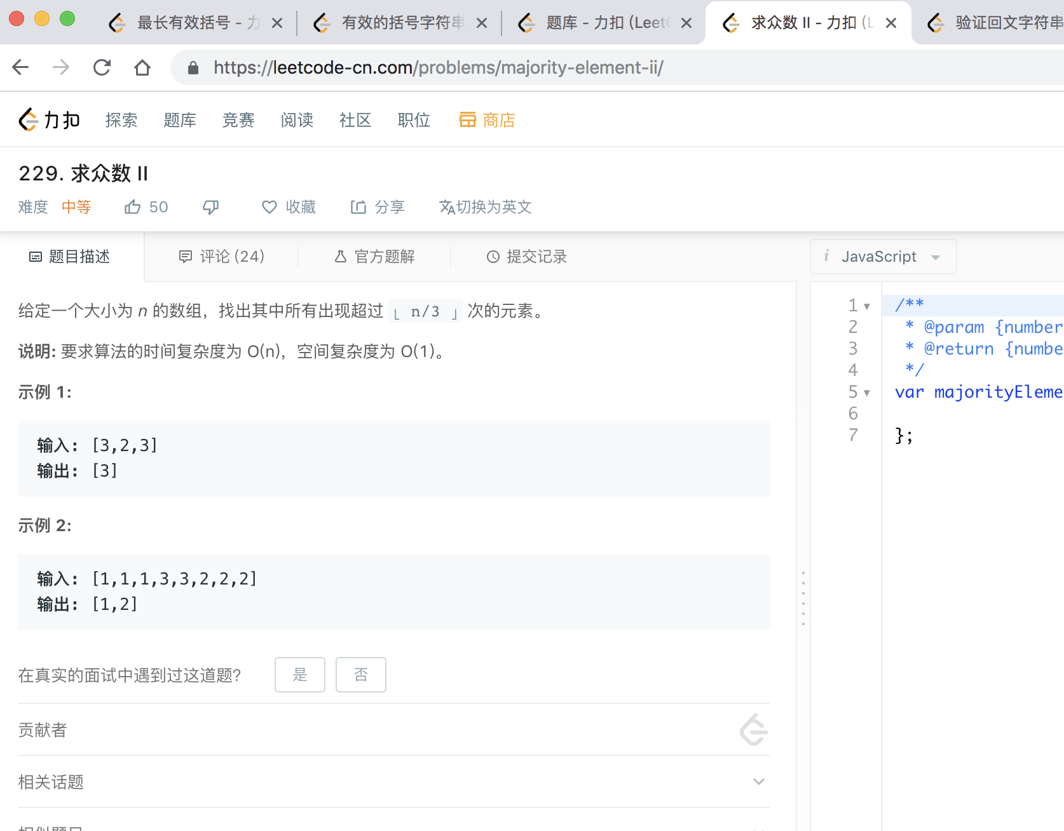

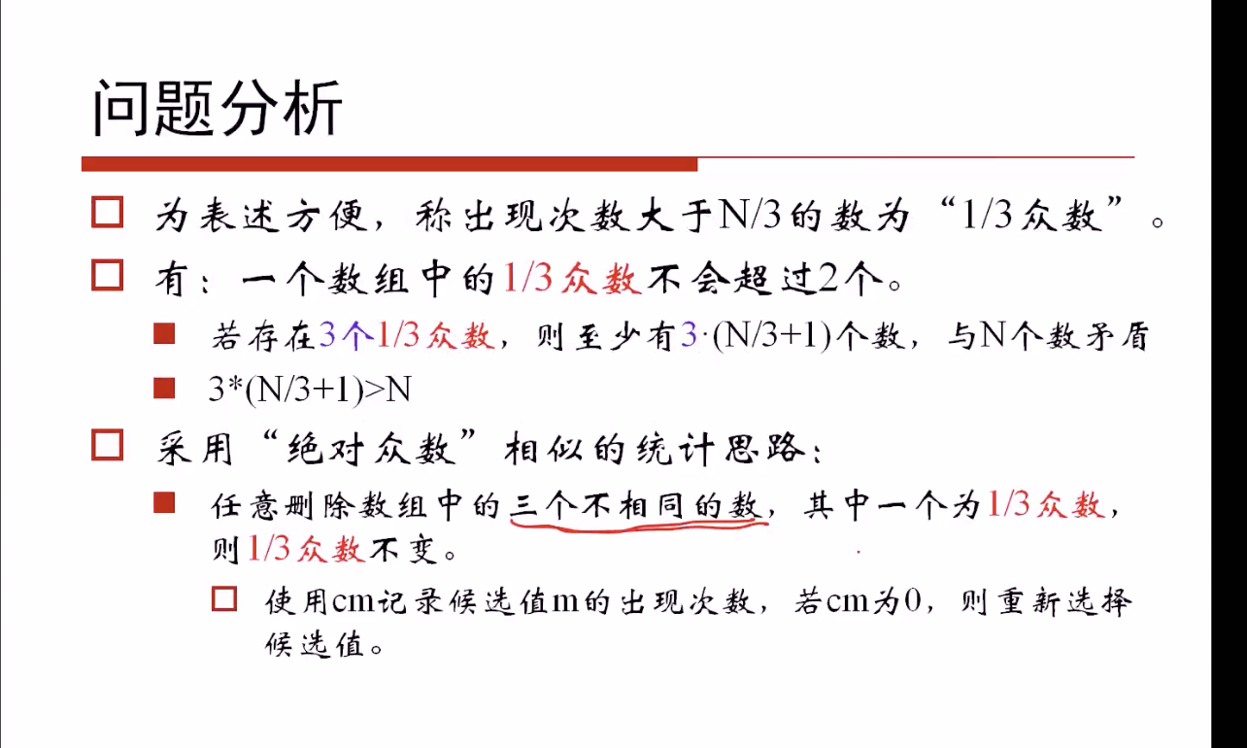

这还是个规律

删除1个 根本不影响

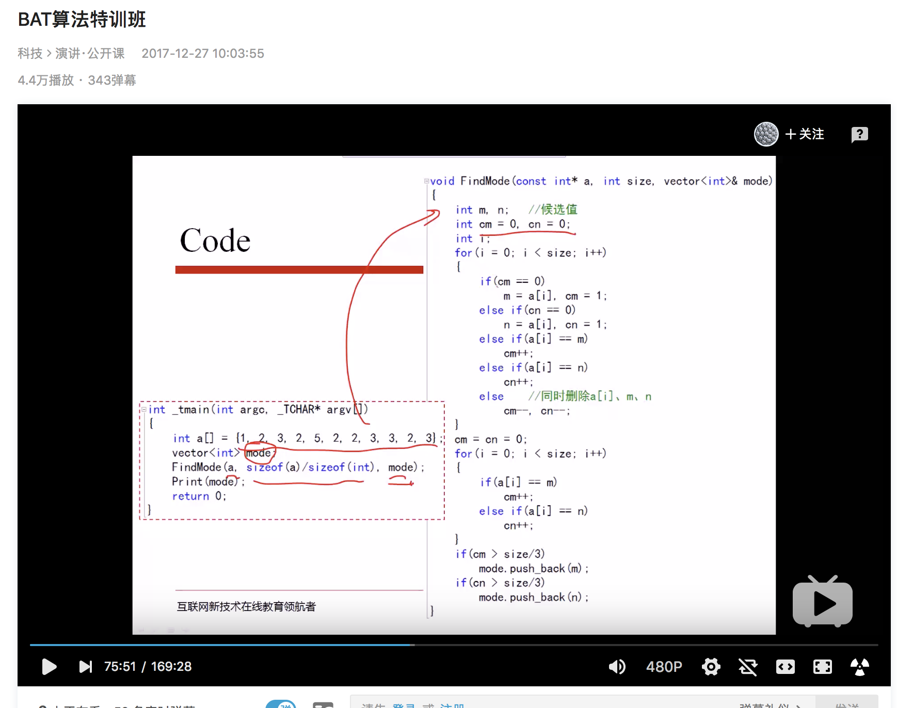

同归于尽法 2比1 我也能消耗得起

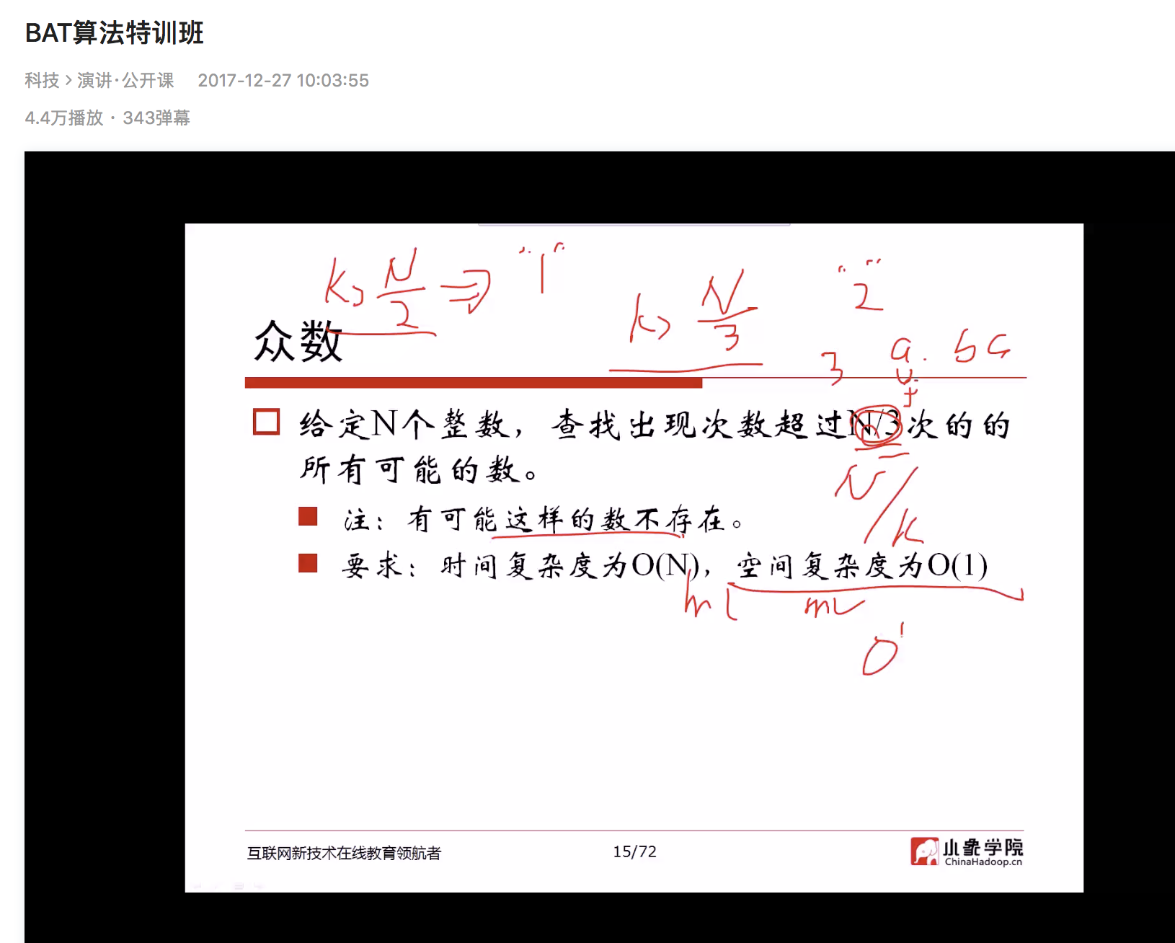

用k-1的数字

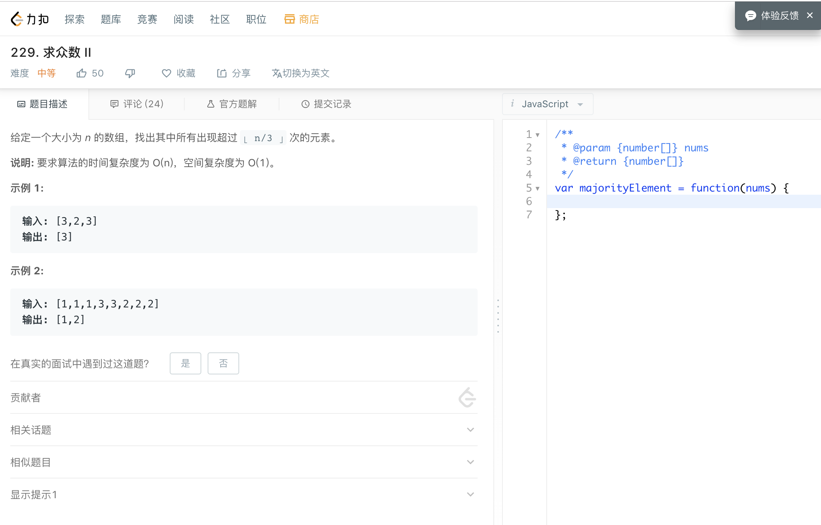

可以看到1个候选人 一次死2个

2个候选人 一次死3个

k个候选人 一次死k+1个

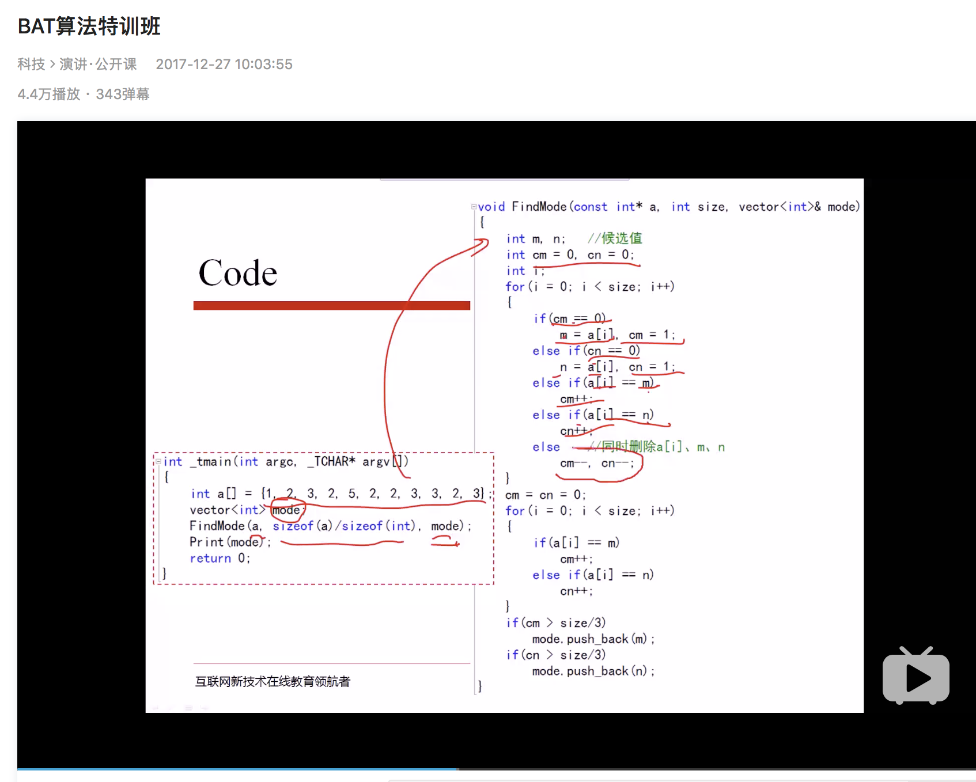

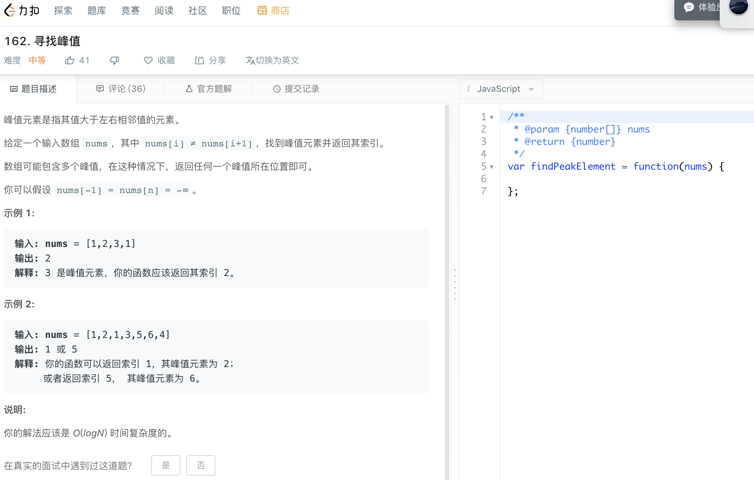

on是简单的

当看到复杂度就应该想到二分查找，首先有一个以上的峰值

然后二分查找，如果是峰值 即可，如果不是 那么继续找

一次去掉一半的数

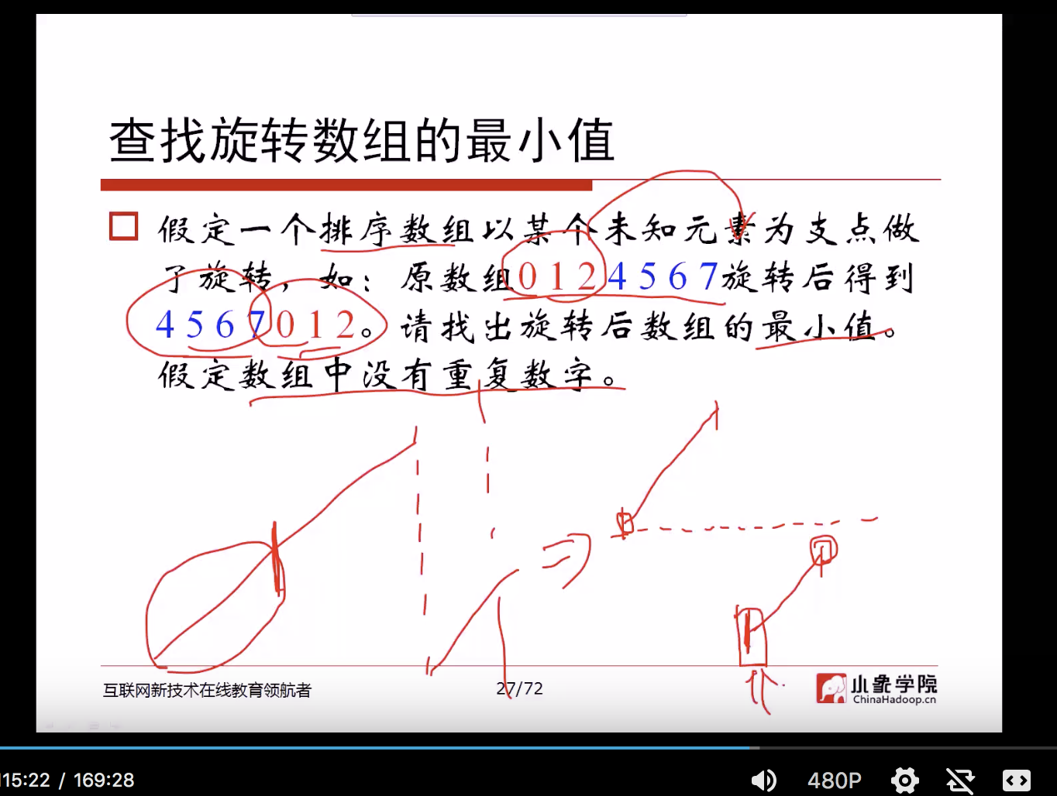

还是二分

就是不断寻找乱序部分 要求小于左边

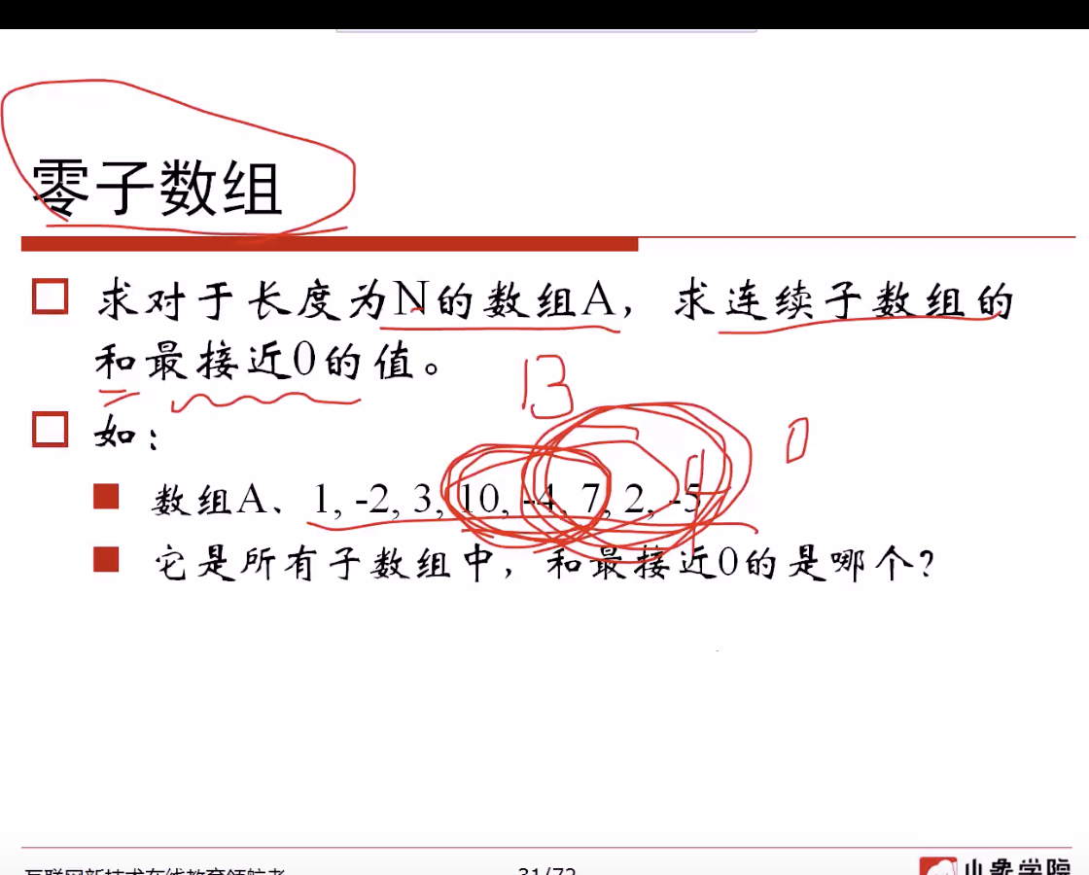

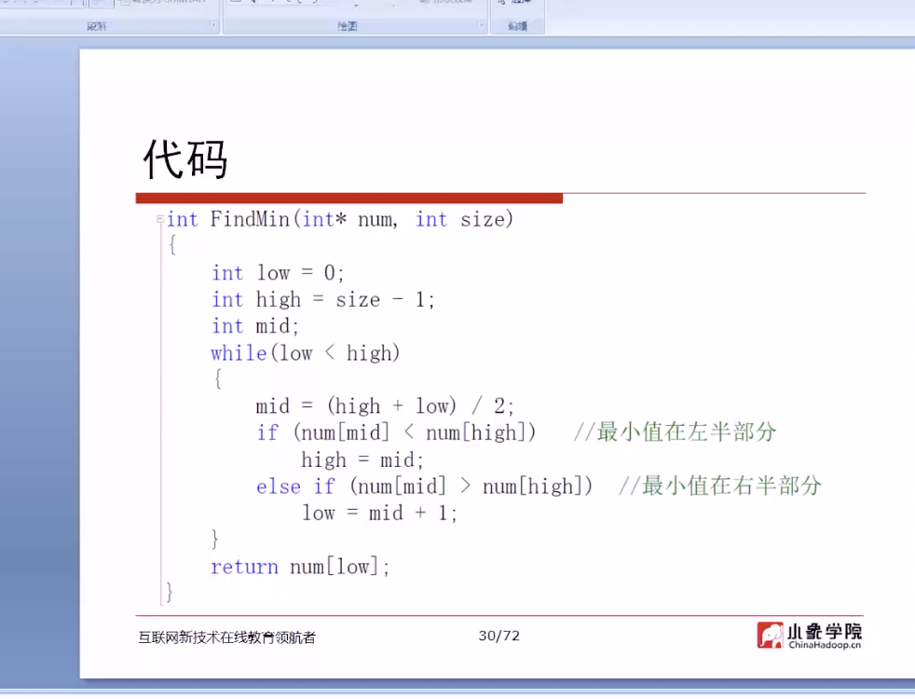

有点暴力的意思，反正就是不断逼近



思路就是 用数组求和求出每个子段和

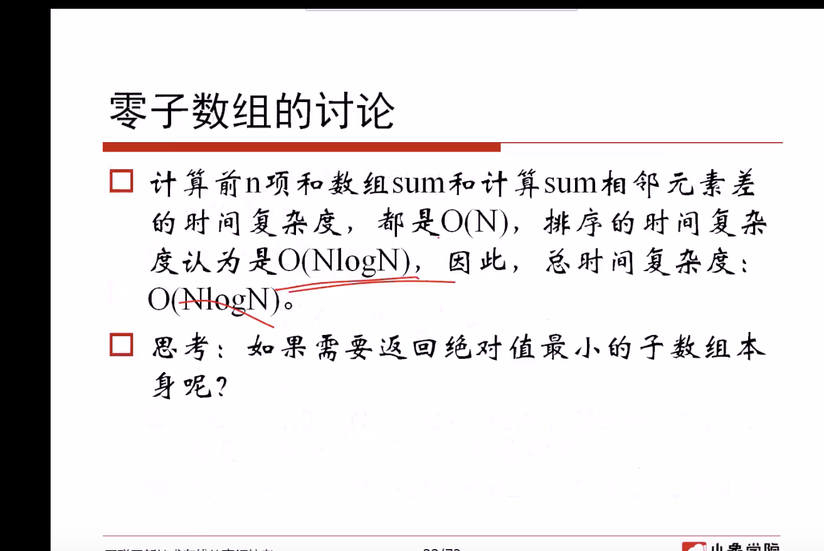

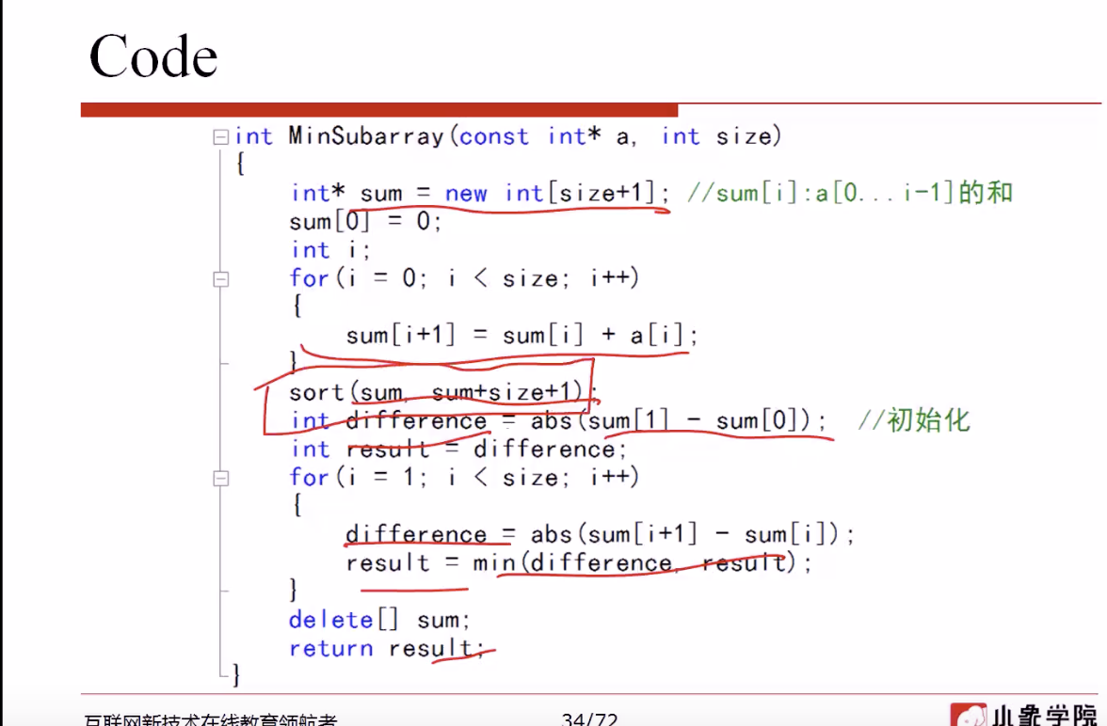

可以同时存两个信息，一个是数组求和，一个是下表 i 然后排序用数组求和